Муниципальное бюджетное дошкольное образовательное учреждение «Ермаковский детский сад № 2 комбинированного вида»

методическая разработка

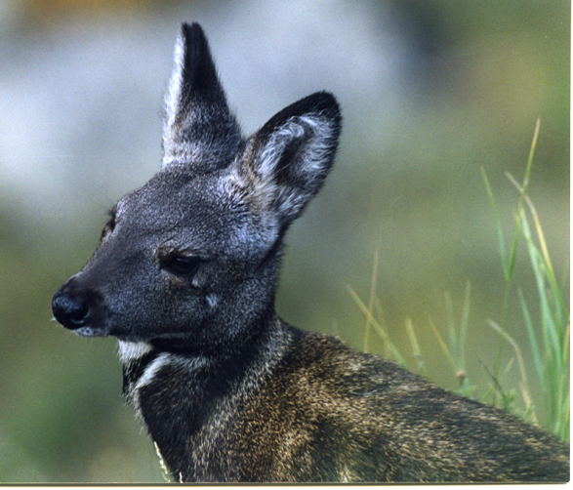
Авторы: Вейрам Татьяна Васильевна – воспитатель,
Фралкова Марина Игоревна – учитель-логопед,
Храпунова Людмила Александровна – старший
воспитатель.

село Ермаковское

Содержание стр.

 | Форма представления, сведения об авторах. | 3
 | Визитная карточка авторов | 4
 | Пояснительная записка | 5
 | Актуальность и предшествующая работа | 6
 | Беседа «Природный парк «Ергаки» | 7-14
 | Занятие «Жемчужина Саян» | 15-19
 | Экскурсия в музей природы | 20-13
 | Экскурсия в библиотеку | 22-26
 | Викторина «Знатоки и защитники природы» | 27-31
 | «Мы лисичке помогаем, от беды её спасаем!» (итоговое занятие) | 32-34
 | Литература | 35
 | Приложение

Форма представления: серия мероприятий (беседа, экскурсия, викторина, просмотр презентаций и видеофильма, занятия, оформление альбома с рисунками о животных и птицах природного парка «Ергаки»)
Группа, которая организовывала все проведенные мероприятия:
сотрудники муниципального бюджетного дошкольного образовательного учреждения Ермаковский детский сад № 2 комбинированного вида «Родничок»
тел.8-(391-38) 2-13-80
Фралкова Марина Игоревна, учитель – логопед, 662820, с. Ермаковское, улица Мира 24 А, телефон 89532574093
Храпунова Людмила Александровна, старший воспитатель, 662820, с. Ермаковское, улица Курнатовского 88, 89235867563 электронный адрес: lyuda.khrapunova65@mail.ru
Вейрам Татьяна Васильевна, воспитатель логопедической группы, с. Ермаковское, улица Новая 7, телефон 2 – 45 - 35, 89532565194

Фралкова Марина Игоревна – учитель – логопед
МБДОУ Ермаковский детский сад № 2 комбинированного вида «Родничок».
Марина Игоревна – интеллектуальный, эрудированный и разносторонне развитый человек. Педагогический стаж 30 лет.
Храпунова Людмила Александровна – старший воспитатель МБДОУ Ермаковский детский сад № 2 комбинированного вида «Родничок».
Педагогический стаж 32 года, в должности старшего воспитателя 21 год. Людмила Александровна обеспечивает эффективность воспитательной работы в детском саду.

Вейрам Татьяна Васильевна – воспитатель логопедической группы МБДОУ Ермаковский детский сад № 2 комбинированного вида «Родничок».
Педагогический стаж 38 лет.
Создает условия для всестороннего развития детей, укрепления их здоровья, эмоционального комфорта для каждого ребенка.

Пояснительная записка
Заповедный лес полон чудес, и это правда на территории парка разнообразный мир животных и неописуемой красоты растения. Надо знать, любить и беречь природу родного края.
Лес создает сферу обитания на суше для большей части флоры и фауны, очищает воздух, содействует стабилизации климата, поглощая из атмосферы углерод и накапливая его, играет важную роль в регулировании атмосферной влаги и защите почв. Каждый из нас пользуется дарами леса, а для зверей и птиц лес является домом. Почему животные и птицы не могут спокойно жить в своем доме? Потому что в их жизнь постоянно вмешивается человек и наводит в ней свои порядки: губит лес, уничтожает грибы вместе с грибницами, цветы, убивает зверей и птиц.
В нашем детском саду уделяем особое внимание экологическому воспитанию детей с ОВЗ. Каждый год проводим мероприятия по этой теме. Знакомим детей с заповедными местами родного края. Сообщение новых, закрепление и обогащение имеющихся знаний о природе нашего региона, воспитание привычки заботиться о его природе и ее обитателях; нахождение взаимосвязи явлений в природе, умений делать выводы, воспитание любви к природе, своей малой Родины, побудило нас организовать эту работу. Чувство Родины малыша связывается с местом, где он родился, живет. Наша задача углубить это чувство, помочь растущему человеку открывать Родину в том, что ему близко и дорого – в ближайшем окружении. На базе новых знаний и представлений у детей появилось желание побольше узнать о родной природе. Красива она во все времена. Этот творческий поиск закладывает начальные формы осознано правильного отношения к природе, интерес к ее познанию, сочувствие ко всему живому, умение видеть красоту природы в разных ее формах и проявлениях, выражать свое отношение к ней. Так постепенно в процессе работы, мы старались воспитывать у детей доброту, отзывчивость, развивали детскую пытливость, любознательность, интерес, любовь к родной природе, животным, птицам, желание заботиться о них.
В этом году провели мероприятия, которые помогли детям с ОВЗ больше узнать о природе и животных природного парка «Ергаки».
Цель наших занятий:
- познакомить детей с обитателями и растительностью заповедника;
- воспитывать интерес и бережное отношение к окружающей природе;
- развивать кругозор и речь детей.
Для реализации этой цели тесно сотрудничали с представителями природного парка «Ергаки», сотрудниками детской библиотеки, работниками «Музея природы» Ермаковского района.

Актуальность
Любовь к природе - одно из проявлений патриотизма. Это сложное чувство слагается из эмоционально – положительного отношения, устойчивого интереса к природе, познавая и охраняя её. Эта проблема особенно актуальна в наши дни, С каждым годом ее звучание становится сильнее, слишком уж великий урон нанесен живой природе.
Возбуждать симпатии к окружающей детей природе родного края, растениям, животным, раскрывая их свойства, их суть, - один из путей воспитания доброго отношения к ним. Ребенку необходимо внушить любовь ко всему, что его окружает.

Предшествующая работа.

- Беседа о природном парке «Ергаки».
- Знакомство с фотоальбомом «Душа Саян»
- Экскурсия в музей природы с. Ермаковского.
- Экскурсия в музей на фотовыставку «Ожерелье Сибири»
- Экскурсия в художественную галерею на выставку пейзажей художников Ермаковского района.
- Просмотр видеороликов и фильма о природном парке «Ергаки».
- Лепка «Животный мир природного парка «Еркаги»».
- Аппликация «Животные парка».

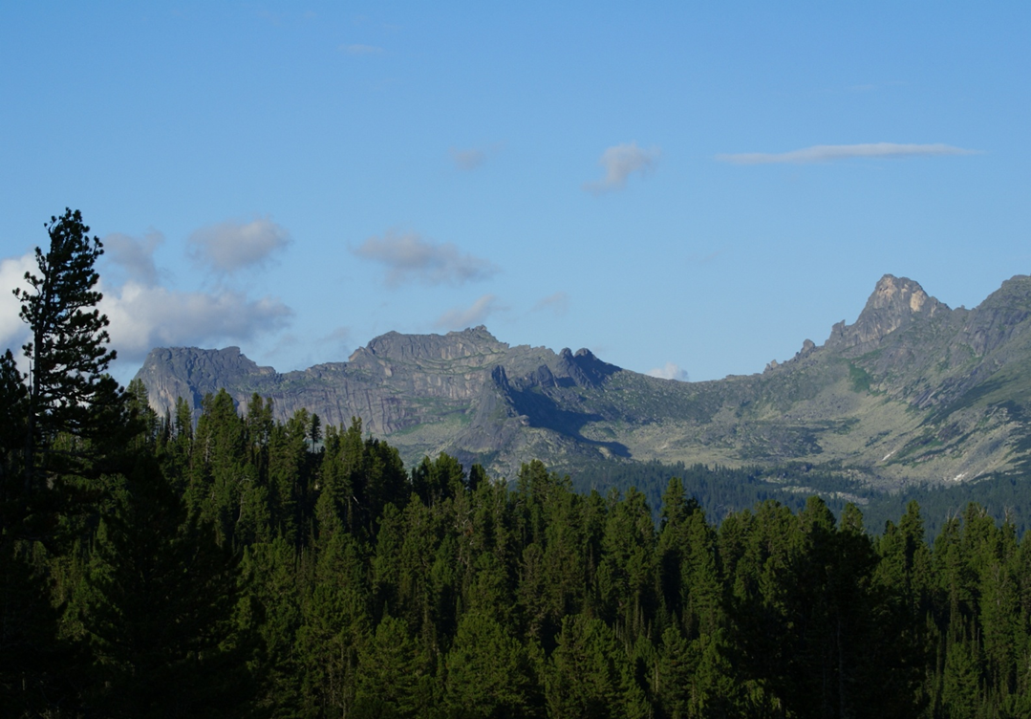

Цель: познакомить детей с природным парком «Ергаки».
Старший воспитатель: Есть на Земле особые места, которые охраняют люди. Особо охраняемые природные территории – это участки земли, вода и воздух над ней, где располагаются уникальные природные объекты, которые имеют особое значение. Заповедная система России – система уникальная, не имеющая равных в мире. Именно в заповедниках сконцентрированы не затронутые хозяйственной деятельностью человека леса и степи, реки и горы. На территории заповедников обитает более 80% видов животных, занесенных в Красную книгу России.
В том месте, где мы живем, недалеко от села Ермаковское, располагается, самый красивый природный парк «Ергаки», который расположен на территории Саяно-Шушенского биосферного заповедника. Природный парк – это природа, лес и животные, которые живут в этом лесу.
Вопросы:
- Кто был в зоопарке?
- Кому там понравилось?
- А кому понравилось, что звери находятся в неволе, не могут свободно бегать и прыгать, не могут быть свободными?
- Что такое природный парк?

На нашей Земле живут люди, животные, птицы, рыбы, растения, всем им должно быть хорошо, а человек должен заботиться о живой природе, учиться у нее мудрости и красоте.
Природные парки являются природоохранными рекреационными учреждениями, находящимися в ведении субъектов Российской Федерации, территории (акватории) которых включают в себя природные комплексы и объекты, имеющие значительную экологическую и эстетическую ценность, и предназначены для использования в природоохранных, просветительских и рекреационных целях.
На природные парки возлагаются следующие задачи:
а) сохранение природной среды, природных ландшафтов;
б) создание условий для отдыха (в том числе массового) и сохранение рекреационных ресурсов;
в) разработка и внедрение эффективных методов охраны природы и поддержание экологического баланса в условиях рекреационного использования территорий природных парков.
На территориях природных парков устанавливаются различные режимы особой охраны и использования в зависимости от экологической и рекреационной ценности природных участков. Исходя из этого на территориях природных парков могут быть выделены природоохранные, рекреационные, агрохозяйственные и иные функциональные зоны, включая зоны охраны историко-культурных комплексов и объектов.
- А как создавался природный парк «Ергаки»?

В 1996 году Всемирный фонд дикой природы (WWF) призвал руководителей государств и регионов, ученых, предпринимателей и частных лиц сделать “Подарки Земле” - внести вклад в сохранение природных сокровищ планеты. С тех пор Земля получила более 80 подобных подарков.
Россия не осталась в стороне: 11 регионов преподнесли “Подарки Земле”. В рамках акции губернатор Красноярского края Александр Хлопонин «подарил» Земле природный парк “Ергаки”, который стал “юбилейным”: в списке Международного секретариата WWF под номером - 100. Природный парк “Ергаки” входит в ключевую территорию №5 проекта Программы развития ООН (ПРООН) и Глобального Экологического Фонда (ГЭФ) “Сохранение биологического разнообразия в российской части Алтае-Саянского Экорегиона, фаза 1” и является приоритетной территорией для проекта “Обеспечение долгосрочного сохранения биоразнообразия Алтае-Саянского Экорегиона”, реализуемого WWF.Так, результатом деятельности многих людей и организаций, с целью сохранения и восстановления природных ландшафтов, растительного и животного мира, а также поддержания экологического баланса в условиях рекреационного использования территории, было подписано постановление Совета администрации Красноярского края 4 апреля 2005г. об образовании Природного парка “Ергаки”.
- Зачем нам нужен природный парк «Ергаки»?

С каждым днем все большее и большее количество человек узнает и посещает необычайно красивое и загадочное место на Земле, расположенное в сердце Западного Саяна. Это место носит название хребет Ергаки. Но многие из них забывают, что Ергаки, в первую очередь, Дом для его коренных обитателей: многочисленных птиц, животных и растений, часть из которых уже занесены в Красные Книги различных рангов. Поэтому первостепенной задачей не только сотрудников природного парка «Ергаки», но и людей, живущих по близости с этими местами, является сохранение и защита живых существ, поддержание чистоты озер, возможность показать гостям нашей малой Родины красоту во всем ее великолепии и разнообразии.

- Что такое красная книга?

Хозяйственная деятельность человека, привела к тому, что на планете, исчезли некоторые животные и растения.
КРАСНАЯ КНИГА – это название списков редких и находящихся под угрозой исчезновения видов растений и животных. Содержит документальные данные о биологии, распространении, причинах сокращения численности и исчезновения отдельных видов.
- А зачем и от кого нам нужно охранять животных в парке?

Учитель – логопед: Игра по правилам поведения в лесу. Сейчас мы проверим, как вы знаете правила поведения в лесу. Для этого поиграем с вами в игру «Если я приду в лесок». Я буду говорить вам свои действия, а вы отвечать, если я буду поступать хорошо, говорим "да", если плохо, то все вместе кричим "нет"!
Если я приду в лесок
И сорву ромашку? (нет)
Если съем я пирожок
И выброшу бумажку? (нет)
Если хлебушка кусок
На пеньке оставлю? (да)
Если ветку подвяжу,
Колышек подставлю? (да)
Если разведу костер,
А тушить не буду? (нет)
Если сильно насорю
И убрать забуду. (нет)
Если мусор уберу,
Банку закапаю? (да)
Я люблю свою природу,
Я ей помогаю! (да)

Воспитатель: Кто из вас знает, как появились горы Саяны, расположенные на территории «Саяно-Шушенского заповедника»?
Сейчас я вам расскажу легенду о Саяне.
Многие сотни лет прошло с той поры. Пришел на сибирскую землю сильный и могучий богатырь Саян. Непроходимая стена тайги, необъятная ширь степей, обилие рыбы и зверя- все это радовало глаза Саяна, но не было достойной радости его сердца, ни одного человека не встретил он здесь, И напрасно кричал богатырь в Сибирские просторы:
- Люди! Вы слышите? Здесь богатства! Слышите, люди! Никто не откликался на его зов. В одно розовое утро любовался Саян игрой солнечных лучей с ручейком. Мирно и светло у него было на душе. Но вдруг это спокойствие прервал шум, налетевший словно вихрь. Саян поднял голову и увидел - огромный коршун нес в когтях девушку. Богатырь вскочил, поднял каменную глыбу и кинул в птицу. Сраженный насмерть коршун упал. Саян бросился к девушке и долго молчал, любуясь ее дивной красотой. Наконец, он понял, что спасенная им красавица плачет, протягивая к нему руки, силится что-то сказать. Но из трепетных уст ее то с отчаянием, то с мольбой вылетают одни и те же восклицания: «О-я! О-я! О-я!» Тогда Саян улыбнулся, поднял девушку, поцеловал и нежно прошептал: «Успокойся, моя Оя!» Обретя подругу, богатырь весь наполнился радостью и счастьем.
Но беда приходит и тогда, когда ее совсем не ждут. Так было и уСаяна. Он любил Ою и верил ей. Однажды он открыл любимой самые сокровенные свои думы, поведал чистые голубые мечты. Он говорил:
«Сибирь наша, но мы с тобой подарим ее людям. Это очень богатый край. Люди будут благодарны нам». Саян говорил о людях с чистой любовью и огромной благодарной силой. Но у красивой Ои была черная душа. Она не хотела делиться с другими тем, что могла иметь одна. Противиться же Саяну Оя боялась. Часто бродила она по тайге одна, одолеваемая корыстными думами. Как-то вечером, возвращаясь домой, Оя увидела, что Саян не один, с ним у костра сидел юноша. Он был красивый и стройный, неприступный и гордый. И имя носил гордое - Енисей. Подружился Саян с Енисеем, вместе ходили на охоту, вместе валили вековые кедры, строили к зиме теплый дом. Полюбил Саян Енисея и стал называть его братом. Не знал он, не мог думать, что брат и любимая решили его обмануть. Они не хотели отдавать Сибирь людям.
Зло улыбаясь, Енисей шептал Ое: «Я сам нашел свое богатство и пусть каждый ищет свое. Я люблю тебя, а ты любишь меня. Зачем нам Саян? Он откроет тайну людям.
И еще, я не могу видеть, как он целует тебя. Ты должна быть моей, Оя! Мы убьем Саяна!». И согласно отзывалась коварная красавица.
Дождавшись лета, Енисей надолго ушел в глубь тайги, ушел и Саян. Ое не с кем было поделиться своими мыслями - помыслами. Однажды, гуляя по тайге, она нашла раненого ворона и поведала ему свои думы: «Енисей ушел, он ждет меня в лесной глуши, лишь нам ведомой. Пройдет лето. Я подам Саяну чашу со змеиным ядом, и он умрет. А мы будем хозяевами Сибири».
Так прошло лето. Вернулся из тайги Саян. Улыбаясь, встретила подруга усталого богатыря. Протягивая ему чашу, говорила: «Выпей, милый, и усталость как рукой снимет!» Доверчивый Саян поднес к губам предательскую чашу. Вдруг налетел ворон и выбил из рук предмет неминуемой смерти и поведал богатырю страшный рассказ. Испугавшись, Оя бросилась к Енисею. Ничего не слыша и не видя, побрел Саян в глубь тайги, шепча: «Я не проклинаю тебя, Енисей, но твердо верю: пройдут годы, и ты почувствуешь одиночество, и тогда будешь служить людям. А ты, Оя, будешь стремиться к Енисею, но никогда не сможешь принадлежать ему вся».
Долго брел Саян, пока не обессилел, упал и окаменел от горя. Вот откуда появились Саянские горы. А Енисей стал могучей рекой. Многие годы бесплодно шумел он водами, потом нашел радость в труде, а труд он отдает людям. Оя тоже стала рекой, и по сей день спешит она к Енисею...
Старший воспитатель: любите ли вы отгадывать загадки? Загадки о живой и неживой природе природного парка «Ергаки»

Зимой с седой бородой,
летом новая вырастает,
осенью отпадает.
(Лиственный лес)
Дышит. Растёт,
а ходить не может.
(Растение)
Зелена, а не луг,
белена.
А не снег,
кудрява.
А не голова.
(Береза)
Никто не пугает,
а вся дрожит.
(Осина)
Над водой, водой
стоит с красной бородой.
(Калина)

Мальчишка в сером
армячишке
по дворам шныряет,
крохи подбирает,
по полям ночует,
коноплю ворует.
(Воробей)

Бела, как снег,
зелена, как луг,
черна, как жук,
поёт, как бес,
повёртка в лес.
(Сорока)

Белы хоромы,
красны подпоры.
(Гусь)
Без рук, без топорёнка
построена избёнка.
(Гнездо)

Воспитатель: ребята, а кто из вас знает стихи о природе? (чтение стихотворений детьми)
Стихи

Нас в любое время года
Учит мудрая природа:
Птицы учат пению,
Паучок - терпению.
Пчелы в поле и в саду
Обучают нас труду.
Учит снег нас чистоте.
Учит солнце доброте.
У природы круглый год
Обучаться нужно.
Весь лесной народ
Учит крепкой дружбе. В. Орлов "Живой букварь".
Я так относился к деревьям,
Как будто умней их, главней
Ко мне относились деревья,
Как будто нет друга верней.
(О. Дмитриев)

Не разоряйте птичьего гнезда -
Так счастлива в своем жилище птица!
Она в гнезде спокойна и тогда ,
Когда над рощей буря злится.
(К. Кулиев)
Берегите эти земли, эти воды,
Даже малую былинку любя
Берегите всех зверей внутри природы
Убивайте лишь зверей внутри себя.
(Е. Евтушенко)

Я сорвал цветок - и он увял,
Я поймал мотылька - и он умер
у меня на ладони.
И тогда я понял, что прикоснуться
К красоте можно только сердцем.
(П. Гнездослав)

Ты береги нас

Смотрю на глобус-
шар земной
И вдруг вздохнул он,
как живой.
И шепчут мне материки:
«Ты береги нас,
береги».
В тревоге рощи и леса
Роса на травах,
как слеза.
И тихо просят родники:
«Ты береги нас,
береги».
Грустит глубокая река,
Свои теряя берега.
И слышу голос я реки:
«Ты береги нас,
береги».
Остановил олень
свой бег:
«Будь Человеком,
человек.
В тебя мы верим-
не солги,
Ты береги нас,
береги» .
Смотрю на глобус -
шар земной,
Такой прекрасный и родной.
И шепчут губы:
«Не солгу,
Я сберегу вас,
сберегу…»
( Е. Шкваловский)

Авторское стихотворение учителя-логопеда Фралковой Марины Игоревны.
Заповедные места.
Ты только полюбуйся,
Какая красота -
Всё это заповедные,
Чудесные места.
Здесь горы – великаны
До неба поднялись,
И кедры вековые
Макушки тянут ввысь.
Ручьи здесь с леденящею,
Прозрачною водой,
Спасут от жажды каждого
В невыносимый зной.
Цветы огнями яркими
Со всех сторон горят,
И голову дурманит
Их чудный аромат.
Всё это люди ценят,
И это берегут,
Недаром заповедными
Места эти зовут.
Ты в нашей жизни быстрой
На миг остановись,
В места эти волшебные
Душою окунись.
Здесь отдых, спорт, походы,
Здесь настоящий рай.
В прекрасный заповедник
Скорее приезжай!

Итог: что вы узнали нового о природном парке «Ергаки»? Где расположен этот парк? О ком вы услышали легенду?

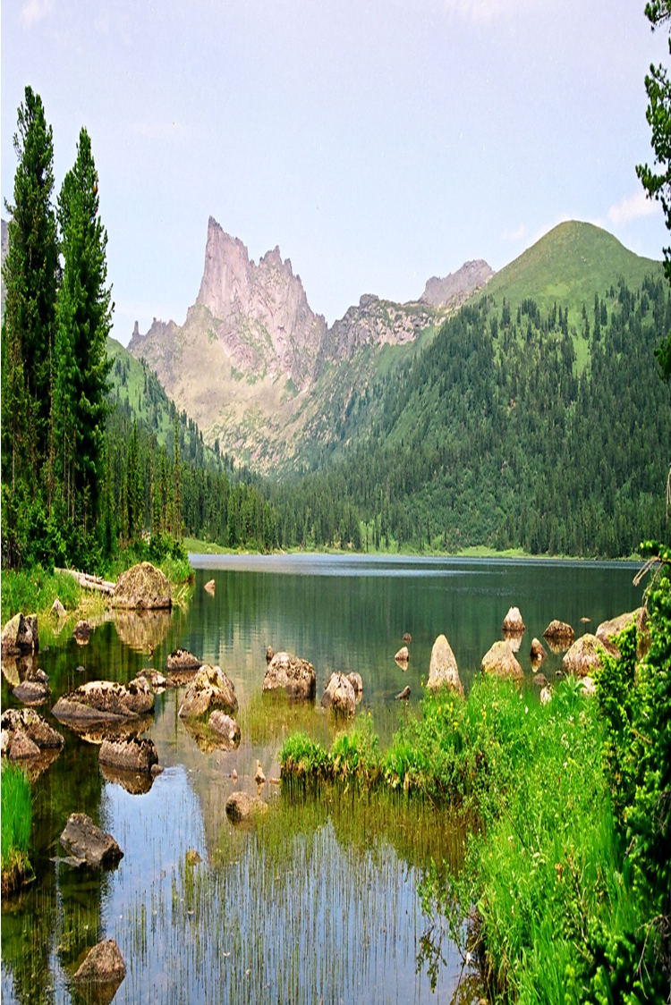

Цель: Воспитывать у детей любовь к родному краю.
Задачи.
Закрепить знания о растениях и животных обитающих в природном парке «Ергаки». Прививать любовь и бережное отношение к природе, желание заботиться об окружающем мире, формировать элементарные экологические знания и представления, а также начала, азы экологического мировоззрения, уточнять, систематизировать и углублять знания о живой и неживой природе;
Оборудование занятия. Столы, стульчики по количеству детей, большие фотографии живописных уголков парка «Ергаки», проектор и экран для показа слайдов, магнитофон или CD проигрыватель, запись песни «Ергаки».
Автор текста: Алекс Кириллов Автор музыки: Панакшев Геннадий
Исполняет: Панакшев Геннадий, аудиозапись «Вальс №7» Р. Шумана, раздаточные карточки «Пики и скалы Ергаков», «Реки и озера», «Животные», «Растения», разрезные карточки двух животных и растений, занесенных в красную книгу.
Ход занятия.

В зале размещена выставка фотографий природного парка «Ергаки»,
звучит музыка П.И. Чайковского «Январь» из цикла «Времена года». Дети заходят в зал, рассматривают фото работы и встают в круг.
Старший воспитатель:
Есть одна планета-сад
В этом космосе холодном.
Только здесь леса шумят,
Птиц скликая перелётных.
Лишь на ней одной увидишь
Ландыши в траве зелёной.
И стрекозы только тут
В речку смотрят удивлённо.
Береги свою планету,
Ведь другой на свете нету!
Исполняется «Песня о Родине» муз. Флярковского сл. Черницкой (Приложение №1)
Дети рассаживаются за столы.
Ребята, сегодня мы с вами отправимся в путешествие. А куда, вы, наверное, узнали по фотографиям. Да, это природный парк нашего района «Ергаки».
(Педагог помогает детям разделиться на две компании, все садятся за столы).
-Ребята, а как переводится слово «Ергаки»? (Слово «Ергаки» с древнетюркского языка переводится, как «палец земли»)
- Кто знает визитную карточку парка «Ергаки»?
(Визитная карточка природного парка «Ергаки» - «Спящий Саян». Это цепь горных пиков, напоминающих лежащего гиганта со сложенными на груди руками.)
Согласно одной легенде, «Спящий Саян» - вечный стражник тайги, защитник леса и его обитателей. По легенде, в старые времена жил простой и справедливый человек по имени Саян, который любил и охранял тайгу. Он понимал язык животных и птиц, оберегал всё живое. Он был необычайно силён и не имел равных себе среди людей, поэтому, когда он скончался, боги решили превратить его тело в камень и позволили ему охранять «Ергаки» для следующих поколений людей. Прошло много лет с тех пор, много воды утекло, но Саян и сейчас охраняет тайгу. Он – вечный каменный страж.
Воспитатель.
Каждый горный пик в природном парке «Ергаки» имеет уникальную форму и не менее интересные названия.
-Какие названия вы помните, найдите их на фотографиях и назовите?
Каждой компании раздается по 5 карточек с изображением горных пиков и скал. Дети рассматривают фотографии и говорят названия.
(Приложение №2)
Воспитатель.
- Ребята, об «Ергаках» есть еще одна легенда, послушайте её.
(Во время рассказа воспитателя на экране демонстрируются слайды гор и «Каменного города»)
Легенда о Ергаках
Одна древняя легенда гласит: "В одном из селений жили муж да жена. Все было в их доме: и любовь, и достаток, и дети. Но вот беда, рождались на свет у них одни девочки. А какой с них толк, вырастут да уйдут в чужой дом. Сын же - это продолжение рода, это опора и гордость родителей. Однажды вечером, возвращаясь домой с охоты, встретил хозяин странника, устало бредущего по дороге. И пригласил он его к себе на ужин, а потом и на ночлег. Так уж получилось, что за ужином и рассказал он чужестранцу о своем горе. Ничего не сказал гость, а утром, уходя, протянул он хозяйке спелое яблоко со словами: "Съешь половину сама, а половину отдай мужу. Ровно через 9 месяцев родится у вас сын, крепкий и румяный, как этот плод". Не поверила женщина гостю, но все сделала так, как он велел. А вскоре, через положенный срок родился у них сын. Не ребенок, а богатырь. Так и нарекли его Батыром. Рос он не по дням, а по часам. И быть бы ему как все, да избаловали долгожданную радость родители. Не простым человеком он рос, а настоящим баем. Работать не умел, да и не хотел вовсе. И решил Батыр однажды, что жить ему надо на небе, среди богов, где, по словам стариков, ничего делать не надо: только ешь, спи, да забавам предавайся. И так захотелось ему божьей жизнью пожить, что забрался он на самую высокую гору, протянул вверх руки и крикнул: "Эй, вы, Боги! Посмотрите на меня, Батыра! Я умен, я красив, я достоин жить рядом с вами." Разгневались боги, услышав горделивую речь простого смертного, обратили его в камень и низвергли в тартарары. А в назидание будущим поколениям оставили руку гордеца на земле - пальцы-скалы, которые и по сей день тянутся к небу..."
- Ребята, за что боги превратили Батыра в камень?(ответы детей)
Воспитатель.
Кроме скал и горных пиков в парке «Ергаки» много рек и озер.
- Как называется озеро, из которого берет начало река, протекающая в нашем селе?
- Новое задание, назовите реки и озера, которые вы знаете.
Каждой компании раздается по 6 карточек с изображением рек и озер. Дети рассматривают фотографии и говорят названия.
(Приложение №3)
Старший воспитатель:
В парк «Ергаки» приезжает очень много людей, которые любят и ценят природу, слагают о ней замечательные песни. Послушайте бардовскую песню «Ергаки». (Звучи аудио запись песни) Автор текста: Алекс Кириллов Автор музыки: Панакшев Геннадий, Исполняет: Панакшев Геннадий
Учитель-логопед:
- Какое животное является символом парка «Ергаки» и почему?
(Символ парка – кабарга. Это самый мелкий и единственный безрогий представитель копытных фауны России. Кабарга оказалась под прицелом браконьеров и сейчас находится под особой охраной. Именно поэтому кабарга является символом природного парка «Ергаки», как символ возрождения.)
- А сейчас мы посмотрим, как вы помните животных, обитающих в парке.
Игра «Выбери животных, обитающих в парке»
Каждой компании раздаются карточки с изображением разных животных. Дети рассматривают их, выбирают нужные, и говорят названия.
(Приложение №4)
Музыкальный руководитель организует с детьми музыкально – подвижную игру «Дети и медведь». (Приложение №5)
Затем, каждой компании, предлагаются разрезные картинки, нужно выполнить задание: «Собери картинку, и назови животное, занесенное в красную книгу»
(Приложение №6)
Воспитатель.
Следующее задание - нужно назвать растения, произрастающие на территории парка.
(Каждой компании раздаются карточки с изображением растений. Дети рассматривают фотографии и называют растения. Приложение №7)
Старший воспитатель:
В Ергаках есть удивительные альпийские луга, сплошь покрытые цветами.
(На экране демонстрируются слайды цветущих долин, звучит музыка Шуберта Вальс №7, музыкальный руководитель предлагает девочкам показать импровизированный «Танец цветов».
Воспитатель.
В парке «Ергаки» есть растения, которые занесены в Красную книгу не только Красноярского края, но и России.
Вам дается задание, из разрезных частей собрать картинку и назвать это растение.
(Дети собирают картинку купальницы и орхидеи) (Приложение №8)
Воспитатель.
Всем нравиться любоваться красотой гор, деревьев, цветов, слушать шум горной реки, смотреть на зеркальную гладь озер. Скажите, ребята, что нельзя делать в таких заповедных местах, как наш парк «Ергаки»?
(Ответы детей)

- Рвать цветы
- Находиться на территории парка с домашними животными
- Собирать ягоды и грибы
- Мусорить
- Мыть посуду, стирать в реках и озерах парка
- Охотиться
- Рыбачить
- Плавать на моторных лодках
- Мыть автомобили
Старший воспитатель:
. Читает отрывок из песни Владимира Панова «Ергаки»

Здесь небо
Такой глубины,
Здесь сердце
Стучит, как набат.
То звон
Голубой тишины,
То рядом
Шумит водопад.
Здесь кедры,
Как свечи, стоят,
А выше -
Пики встают.
Здесь залпом, взрывом, обстрелом
Гудит камнепад,
И синие-синие ноты озера поют.

Ергаки, Ергаки,
По-русски - пальцы,
Которыми ловит Саян облака.
Как хочется здесь
Подольше остаться!
Как больно сжимает сердце
грусти рука!

Прекрасна наша земля, каждый её уголок неповторимо красив, нужно беречь и охранять это чудо, дарованное нам природой.
Предлагаем детям исполнить песню «Разноцветная планета» муз. Н. Лукониной, сл. Л. Чадовой.

Итог:
- Где, мы с вами, сегодня путешествовали?
- Что нового и интересного для себя вы узнали?

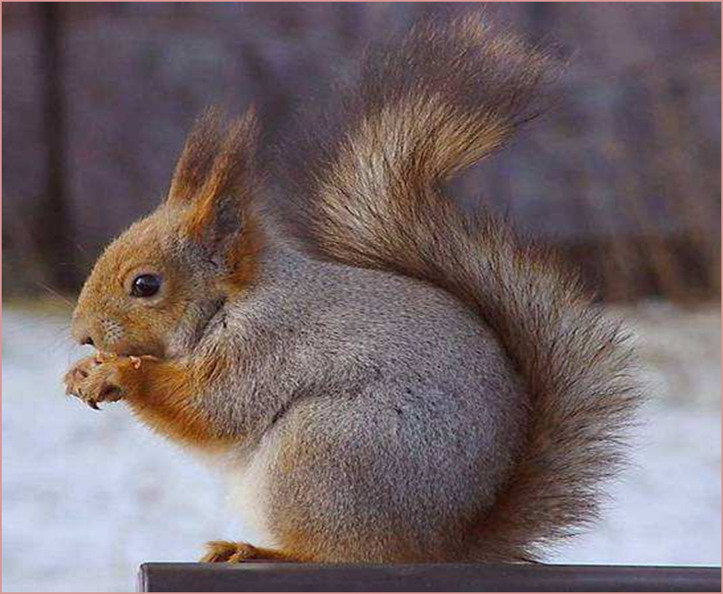

Цель: расширить кругозор детей о растительном и животном мире родного района.
Задачи:
1. Познакомить с обитателями природных зон.
2. Воспитывать интерес к природе и ее обитателям, бережное отношение к
природе.
3. Развивать речь, внимание, память.
Ход занятия.
1. Знакомство с природной зоной.
Экскурсовод:
Ребята, рассмотрите и назовите животных и птиц, которых вы видите? (ворона, сорока, норка, белка, медведь, кабан, волк, рысь, бурундук, дятел)
- Где они живут? (в лесу или в лесной зоне)
- Что вы о них знаете?
- Каких животных вы не знаете?
Я вам про них расскажу, (рассказ экскурсовода)
А сейчас перейдем к другой экспозиции.
- Каких животных и птиц вы узнали и что вы о них знаете? (горный козел, косуля, орел, глухарь, марал, кабарга…)
- Где живут эти животные и птицы? (в горной зоне)
- Кого вы не узнали?
К горной зоне относятся и природный парк «Ергаки».

А сейчас рассмотрим птиц и животных другой экспозиции
. Они живут в лесостепной зоне. (суслик, лиса, утки, синичка, журавль, цапля, снегири…)
- Что вы о них знаете?
- Ребята, о каких животных вы узнали что-то новое.
- Вы бывали с родителями в лесу?
- каких животных и птиц вы там видели?
- А вы знаете, какие есть правила поведения в лесу? Давайте их повторим.
Нельзя:
• шуметь в лесу
• пугать животных
• разорять птичьи гнезда
• оставлять мусор
• ломать ветки деревьев
• разводить костры без взрослых
• разводить костры в не предназначенном для этого месте
• близко стоять около костра
• бросать в огонь взрывоопасные предметы.
- Почему мы их должны соблюдать?
- Что произойдет, если мы не будем соблюдать эти правила?
- Чем страшен пожар для леса и его обитателей?
- Если погибнет лес и его обитатели, что будет с человеком?
Итог: Молодцы, теперь вы многое знаете о животном мире нашего природного парка «Ергаки».
совместное проведение занятия с сотрудниками детской библиотеки

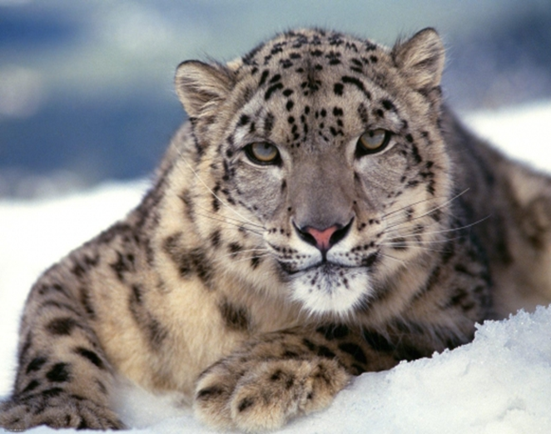

Цель: познакомить детей с животными заповедника.
Вступительное слово учителя-логопеда с краткой информацией о «Саяно-Шушенском» заповеднике:
Жизнь всех живущих на нашей прекрасной зелёной планете Земля, будь то человек, малая травинка или могучий снежный барс, нуждается в охране, защите и любви.
С каждым годом на Земле остаётся всё меньше нетронутых уголков природы, где обитают непуганые человеком звери. Чтобы сохранить, как больше таких мест со всеми видами растений и животных создаются заповедники.
Заповедник - это большая территория (участок земли), в пределах которой полностью запрещена охота на животных и вся хозяйственная деятельность человека.
Мы, ребята живём в Красноярском крае. У нас в крае созданы несколько заповедников. На территории Ермаковского и Шушенского районов находится «Саяно-Шушенский заповедник».
Воспитатель: Саяно-Шушенский заповедник организован 17 марта 1976 года на юге Красноярского края, в центральной части Западного Саяна.
Площадь заповедника – 390, 4 тысячи га.
Площадь охранной зоны – 1062 км2
Длина водной границы по побережью Саяно-Шушенского водохранилища – 120 км.
Наивысшая точка заповедника находится на отметке 2735 м над уровнем моря, самая низкая - 500м.
Многообразие ландшафтов заповедника, климата, положение территорий на стыке сибирской горной тайги сухими каменистыми степями Центральной Азии, сложная история формирования Западного Саяна определяют многообразие, богатство и уникальность флоры и фауны. Флора растений заповедника насчитывает до 1027 видов.
На территории заповедника и его охранной зоны отмечено:
Насекомые – 770 видов;
Земноводные – 1 вид;
Пресмыкающиеся – 5 видов;
Птицы – 336 видов;
Млекопитающие – 53 вида;
Рыбы – 21 вид.
Задачи заповедника:
- Сохранение биологического разнообразия и подержания в естественном состоянии охраняемых природных комплексов и объектов.
- Организация и проведение научных исследований.
- Экологический мониторинг.
- Экологическое просвещение населения.
- Способствование экономическому развитию сопредельных с заповедником территорий.
На территории Саяно- Шушенского биосферного заповедника находится наш природный парк «Ергаки».
Сейчас я приглашаю вас совершить путешествие в природный парк, чтобы получше узнать его обитателей.
Сотрудник библиотеки:
Природа здесь сохранилась в нетронутом виде: реки и горные озёра кристально чисты, кедры достигли огромных размеров, альпийские луга поражают красотой и обилием растений.
(показать лес, горы, жарки, реки, озёра)

Лес заповедника таит в себе массу загадок. Несмотря на царящую в нём обычно тишину, лес полон жизни. Его населяет великое множество животных.

Медведь - во всех русских народных сказках медведя уважительно зовут дедушка. Сказочные прозвища Косолапый, Топтыгин. Но это несовсем справедливо. Какой же он косолапый? Медведь быстрый, ловкий: в лесу может догнать лося и на дерево влезть. И сейчас медведь один из самых любимых и уважительных зверей в России, зовут его хозяином тайги. На обеденный стол косолапого мишки идёт всё: насекомые, мелкие грызуны, маралы, олени. Едят также траву, ягоды, грибы, шишки. Зимой медведь спит в берлоге. До самого апреля зверь ничего не ест. Медвежата рождаются в феврале. Растит медвежат мама одна. В медвежьей семье твёрдая дисциплина и порядок. Медвежата слушаются свою маму.

Снежный барс (ирбис) – очень красивый и сильный зверь. Несмотря на свои средние размеры, легко справляется с маралом и с волком. Барс может прыгать через горные пропасти. Детёныши появляются на свет чёрными. Воспитывает их мама. Выходят на свет через 2 месяца уже пятнистыми, как мама. Когда холодно, снежный барс закутывается в свой длинный пушистый хвост, как шарфик. А когда барс прыгает, хвост служит ему как рулём.
Ребята оказывается снежные барсы
-не могут рычать, зато мурлычат и фыркают.
-выдерживают морозы до – 40 градусов.
-прыгают в длину на 15 метров
-на воле никогда не нападают на людей.
Но к сожалению, сейчас на земле живёт очень мало барсов. В Саяно - Шушенском заповеднике всего 4.
.
Ребята вы любите играть с кошками. В лесу заповедника живёт тоже кошка, но с ней не поиграешь

Рысь - хищник очень хорошо лазает по деревьям и скалам. Ударом лапы сбивает с ног оленя. Этот зверь очень хитрый: у тропинок, где идут косули затаивается на верхних ветках деревьв и нападает на них сверху.

Загадочный, интересный и очень редкий в природе красный волк – похож на собаку. Живут эти волки стаями в горах. Вы помните литературного героя Маугли? Как он дрался с рыжими собаками? Это как раз были красные волки. Охотятся на маралов, лосей, зайцев.

Лиса – рыжая плутовка, зимой во время отдыха на снегу укрывает себя хвостом. А мордочку укладывает на самый пушистый кончик хвоста. Очень интересно наблюдать за маленькими лисятами, которые играют, резвятся как дети, но если вы захотите приблизиться к ним, как лисица подаёт короткий сигнал, похожий на вой. Лисятки моментально убегают в нору.

Лось – Это животное прозвали лесным великаном и сохатым (за разлапистые рога). Хотя лось великан и рога у него страшные, на самом деле животное мирное, ни на кого не нападает, он ловок и быстр в движениях, может проходить самые топкие болота. У него хорошо развит слух, а зрение слабое. Летом лоси питаются сочными болотными растениями, ветками деревьев.

Кабарга - небольшое стройное животное. Задние ноги длиннее передних, хвостик коротенький. Живёт кабарга в горной и холмистой тайге. Активна в сумерках и ночью. Свободно передвигается по крутым скалам, хорошо прыгает, спасаясь от врагов. А врагов у неё много - это волки, лисицы, росомахи, орлы.

Горный козёл – живут в невысоких горах. Пасутся по утрам и вечерам, днём в жару и ночью отдыхают. Главный враг – волк.

В любое время года в лесах заповедника можно встретить птиц: глухарь, тетерев, сокол- сапсан, черный аист.
(показать слайды)

Самая крупная птица нашего заповедника – Глухарь. Почему же такую осторожную птицу, у которой прекрасный слух, почему - то прозвали глухарём? Да из-за весенней песни. Правда песня необычная, Она напоминает постукивание, пощёлкивание и скрежет – словно кто- то ножик точит о камень, Во время этой своей песни птица не чего не слышит- глохнет. Вот поэтому она и получила такое название. Оперение тёмное. Гнездо делают на земле, под кустами или поваленными деревьями. Птенцы питаются насекомыми, поедают ягоды, листья растений, а взрослые птицы питаются в основном растениями. Зимой глухари кормятся хвоей сосны, ели, кедра.

Своё название эта птица получила благодаря рябой окраске. Рябчик. Оперение серое с поперечными чёрточками. Живя в лесу, рябчики проводят большую часть жизни на земле, они быстро бегают. Гнездо делают на земле, в густых участках леса. Питаются тем же, что и глухари. Зима - самый трудный период в жизни рябчиков. В сильные морозы зарываются под снег, проводя в нём большую часть суток.

Сокол - сапсан – это птица хищная, охотится за воробьями, голубями. Завидев птицу, сокол- сапсан взлетает вверх и падает на жертву с огромной высоты. Гнездится сокол на больших деревьях. Сам гнёзд не строит, а занимает гнёзда других птиц, например, вороны. У гнезда этот сокол очень агрессивен. Защищая своих птенцов, он способен прогнать даже лисицу.

Богат и разнообразен животный мир парка.
Итог: Где расположен Саяно-Шушенский заповедник?
Природный парк «Ергаки»?
Какие животные и птицы обитают на территории
заповедника и парка?

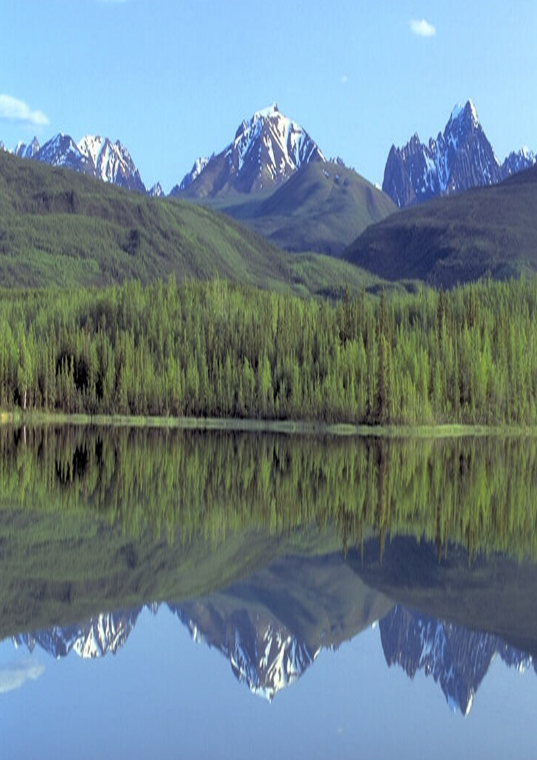

Пояснительная записка.
Экологическое воспитание дошкольников - это начало становления нового мировоззрения, более гармоничных отношений между человеком и природой. Викторина «Знатоки и защитники природы», является итоговым занятием по знакомству детей с родной природой и профилактике лесных пожаров. Эта работа помогает убедить ребенка в том, что от каждого человека, в том числе, и от него лично зависит состояние окружающей нас среды. Важное значение придается нравственному аспекту: развитию представлений о самоценности природы, самоценности любой формы жизни и уважения к ней, представлений о красоте природы, ее неповторимости, эмоциональному положительному отношению к окружающему миру, умению сопереживать и, в случае необходимости, помогать живым существам. При разработке мероприятия были учтены существующие стандартные требования к экологической подготовке младших дошкольников.
Задачи:
- Закрепить у детей представление о роли леса в жизни человека.
- Формировать у детей представление о пожарной безопасности в природе, об опасности разжигания костров для окружающей среды и собственного здоровья.
- Воспитывать бережное отношение к природе
- Воспитывать чувство ответственности за свои поступки
- Способствовать развитию современного экологического мышления.
- Материал: две карты парка «Ергаки» с нанесенными на них картинками деревьев и ягод; предметные картинки по теме; карточки – ребусы.

Дети заходят в зал, становятся полукругом и читают стихи
1 - ребенок
Мы любим лес в любое время года,
Мы слышим речек медленную речь.
Все это называется природа,
Давайте же всегда ее беречь!

2 – ребенок
В лугах ромашки солнечного цвета,
Такие, что светлей на свете жить.
Природой называется все это,
Давайте же с природою дружить!
3 – ребенок.
Летят, звеня, дождинки с небосвода,
Клубится на заре тумана дым.
Все это называется природа,
Давайте же сердца ей отдадим!
Ведущая. Наша экологическая викторина посвящена нашему природному парку «Ергаки», который находится на территории нашего района. Предлагаю вам разделиться на две компании.
(Дети делятся на команды, рассаживаются, каждая за свой стол, придумывают название своей компании.)
Ведущий представляет жюри и условия викторины: ответы команд будут оцениваться очками. Если команда отвечает на вопрос не правильно, он переходит к соперникам.
Итак, начинаем.
Вы веселые ребята, и не будете скучать.
На вопросы викторины нужно четко отвечать!
Ведущий. Богата природа нашего района лесными обитателями. Угадайте, кто они?

I Задание. Загадки о лесе и его обитателях. (Приложение №10)
(Количество загадок может быть уменьшено или увеличено в зависимости от подготовленности детей.) За правильные ответы жюри начисляет очки.
Ведущий.
Наши леса богаты растениями – ягодами, деревьями. Вы, конечно, знаете, что на территории Парка нельзя собирать грибы, ягоды, орехи, нельзя вырубать деревья и кустарники. Природный парк — родной дом для многих животных, птиц, насекомых. Без зверя, без птицы и лес не лес. Он дает им и кров, и пищу. В глухих уголках леса устраивают берлоги медведи. В дуплах деревьев находят пристанище белки. Под пнями роют норы бурундуки. В кронах деревьев и зарослях кустарников строят гнезда многие лесные птицы.
II Задание (Приложение № 11)
На одной карте изображены ягоды нашего края, на другой деревья. Ваша задача, найдите лесные ягоды или деревья, которые растут на территории природного Парка «Ергаки», и отметьте их фломастером.
Каждой команде дают карту района с изображениями различных ягод или деревьев. Жюри объявляет предварительные итоги за 2 конкурса.
Ведущий предлагает провести подвижную игру «Цветы»
Ребёнок:
Я иду сорвать цветок,
из цветов сплести венок.
Дети:
Не хотим, чтоб нас сорвали
и венки из нас сплетали,
мы хотим вот здесь остаться.
Будут нами любоваться.
Дети-цветы разбегаются, водящий их ловит.
После игры команды занимают свои места.
III Задание
Ведущий
Какие пословицы и поговорки вы знаете о природе?
Дети из каждой команды, по очереди, называют пословицы и поговорки о природе.
"Сломать дерево недолго, вырастить - годы нужны";
"Старые деревья молодые охраняют"
"Много леса - не губи, мало леса - береги, нет леса - посади!"
"Подкорми птиц зимой - они отплатят тебе добром летом", и др.
Ведущий
Ребята, скажите, а кто самый страшный враг леса и его обитателей?
Ответы детей
Конечно, сами по себе пожары не возникают, чаще всего они происходят по вине человека. Обобщить ответы детей.

IV Задание «Лесные рифмы» (Приложение № 12)
для обеих команд, кто первый назовет ответ – та команда получает очко. (количество рифм можно сократить по усмотрению педагога)
V Задание с карточками (Приложение № 13)
Одной команде дается задание назвать средства тушения лесного пожара.
Другой команде выбрать и назвать предметы спецодежды пожарного. Жюри объявляет предварительные итоги.

Ведущий. Музыкальная пауза. Дети старшей группы исполнят песню
«О1» на мелодию А. Филиппенко «Бравые солдаты»
Снова злое пламя рвется в облака
У пожарных наших служба нелегка
Припев. Вой сирен и вой машин,
Вызывайте 01, вызывайте 01.
2. С самого рожденья помните друзья:
С пламенем коварным нам шутить нельзя.
Припев. Вой сирен и вой машин,
Вызывайте 01, вызывайте 01.
3. Доблестным пожарным стать мечтаю я,
Чтобы не бояться дыма и огня.
Припев. Вой сирен и вой машин,
Вызывайте 01, вызывайте 01.
Ведущий
VI Задание для обеих команд.
Назовите правила противопожарной безопасности в лесу.
1. Не разводить в лесу костер без взрослых.
2. Не баловаться с огнем, не зажигать фейерверки.
3. Разводить огонь в предназначенном для этого месте.
4. Не стоять близко около костра.
5. Нельзя бросать в огонь аэрозольные баллончики.
6. Если пожар все-таки случился, немедленно бежать из леса , в ту сторону, откуда дует ветер.
7. Нужно бежать, пригибаясь к земле.
Выйдя из леса, обязательно сообщить о пожаре.

VII Задание. Отгадывание ребусов. (Приложение № 14)
(Свеча, пожар, огонь, костер)
Ведущий
Та-ра-ра, та-ра-ра,
Нас сейчас зовет игра
Все команды становитесь
Быть пожарными учитесь.
VIII Задание. Игра – эстафета «Юные пожарные »
Каждая команда по сигналу последовательно преодолевает полосу препятствий. Жюри оценивает быстроту, ловкость и правильность выполнения задания
Ведущий.
Пока жюри подводит окончательные итоги нашей викторины, объявляю музыкальную паузу.
Группа девочек исполняет песню «Разноцветная планета» муз. Н.Лукониной сл. Л. Чадовой
Жюри объявляет итоги викторины, награждение победителей.
Ведущий.
Правда, дети, наш Парк хорош,
Будет он всегда пригож,
Если будем в нем гулять,
И пожар не допускать!

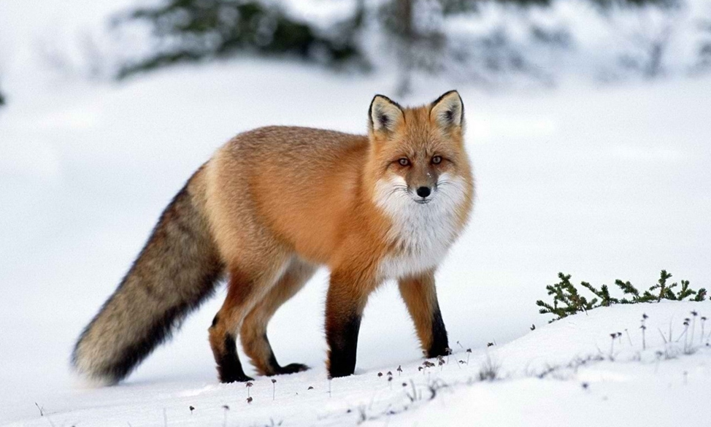

Цель: провести с детьми игры на экологическую тему; воспитывать интерес к
животным окружающей природе; развивать речь детей.
Оборудование: костюм лисички, обручи, гимнастические скамейки, кубики,
шишки, корзинка, схемы с правилами поведения в лесу.

Ход занятия.
Появление героя лисички.
Лисичка входит и плачет.
Учитель-логопед: что случилось, лисичка?
Лисичка: у меня случилась беда. Браконьеры убили моих маму и папу. Я осталась одна не знаю, что мне делать дальше. Может быть, вы мне поможете?
Дети: конечно поможем. Не плачь, мы тебя успокоим, поиграем с тобой, развеселим. Мы пойдем гулять в лес, и будем там играть в разные игры.
Здравствуй, лес, дремучий лес,
Полный сказок и чудес!
Что ты шепчешь на заре?
Весь в росе, как в серебре.
Кто в глуши твоей таится?
Что за зверь? Какая птица?
Все открой, не утаи:
Ты же видишь мы свои!
Учитель-логопед: давайте вспомним правила поведения в лесу. Чего нельзя делать в лесу? Детям раздаются схемы, по которым они называют правила, что нельзя делать в лесу.
1.Игры «Путешествуя по лесу»
а) подвижная игра «Найди домик».
Дети подходят к лисичке со словами:
Лисичка, лисичка,
Рыжая сестричка,
Ну-ка не зевай,
Ребяток догоняй!
Дети бегут к домикам – обручам, разложенным по залу, лисичка их ловит.
б) подвижная игра «Пройди по мосточку и не замочи ноги».
Дети идут по гимнастической скамейке на носках, высоко поднимая колени, руки в стороны. Голову держат прямо, смотрят вперед. Впереди стоят кубы на расстоянии 15-20 см один от другого. Дети переходят с куба на куб.
в) игра «Помоги белке собрать рассыпавшиеся шишки».
Дети собирают с пола шишки и бросают их в корзину.
- Игра «Кто я и что я умею делать?». Дети делятся на три команды. Каждая команда заполняет таблицу, на которой изображены животные парка и вопросы, на которые дети должны ответить ( с использованием фишек). (Приложение № 15)
Релаксация «Отдых в волшебном лесу».
Солнце светит очень жарко.
Вот зеленая полянка.
Мы на травке отдыхаем,
Сном волшебным засыпаем.
Звучит аудиозапись «Звуки леса». Дети ложатся на ковер.
г) коллективное творчество «Лесные жители».
На лесной опушке
Собрались зверюшки.
Вы фигуры выбирайте
И к работе приступайте.
Дети выполняют из геометрических фигур аппликации диких животных.
Лисичка: ой, смотрите сломанная ветка, а здесь истоптанная трава. Как бы я хотела попасть в лес где нет браконьеров и не губят природу. Но такого леса, наверное, не бывает.
Дети: есть такой лес, и называется он природный парк «Ергаки». Он расположен недалеко от нашего села, территория которого охраняется и все животные живут в нем не опасаясь браконьеров.
Задачи парка:
- Сохранение биологического разнообразия и подержания в естественном состоянии охраняемых природных комплексов и объектов.
- Организация и проведение научных исследований.
- Экологический мониторинг.
- Экологическое просвещение населения.
- Способствование экономическому развитию сопредельных с заповедником территорий.
Дети: вот в таком лесу тебе лисичка понравится жить. Это самый безопасный дом для тебя и других животных. Мы хотим сделать тебе и всем животным парка подарки. (дети рисуют животных парка, оформляют альбом, презентация альбома в других группах детского сада)
Лисичка: спасибо ребята! Я многое узнала о парке, побегу туда жить и найду себе верных друзей. До свидания! Приезжайте вы ко мне в гости. (Убегает)
Итог: Давайте будем беречь и охранять животных и птиц природного парка «Ергаки» и всей Земли!!!

Используемая литература.

- Журнал «Ермаковскому району 85 лет» ООО «Фирма Март», Абакан,2009г.
- http://www.ergaki-park.ru/
- http://.altai – sayan.ru/
• Альбом природный парк «Егаки» - Душа Саян; Абакан
типография «Журналист» 2010г.
• Альбом Ермаковскому району 85 лет; Абакан ООО «Фирма Март»,2009г.
• Наглядно-дидактическое пособие - мир в картинках «Деревья и листья»; Мозаика – Синтез, 2003г.
• Демонстрационный материал «Уроки экологии»; «Ранок», 2007г.
• Дидактический материал, окружающий мир «Дикие животные»;
«Страна фантазий» 2006г.

